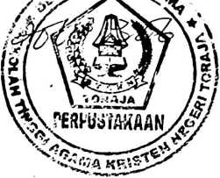

KONSEP ISA AL- MASIH DALAM AL- QURAN
Suatu Kajian Isa Al-masih Menurut Al-quran dan Relevansinya
dengan Penginjilan

SKRIPSI
Diajukan Kepada Sekolah Tinggi Agama Kristen Negeri Toraja Untuk
Memenuhi Sebahagian Persyaratan Memperoleh Gelas Sarjana Teologi
NAMA
NIRM
: YORI MAULU’
:20062523
SEKOLAH TINGGI AGAMA KRISTEN NEGERI TORAJA
2009
r

 | HALAMAN PERSETUJUAN
Judul | : KONSEP ISA AL-MASIH DALAM AL-QURAN
Sub Judul | : Suatu Kajian Tentang Isa Al-Masih Menurut Al-Quran dan Revelansinya  Dengan Penginjilan
Nama Mahasiswa : Yori Maulu  Jurusan | : Pendidikan Agama Kristen
NIRM | :20062523

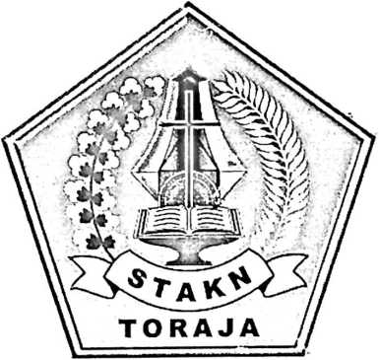
Pdt. Drs.
Menyetujui
i/hbing
au/ Sangka’P, M.Si
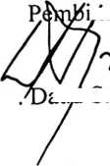
iii  HALAMAN PENGESAHAN  Judul Skripsi | : Konsep Isa Al-Masih dalam AI-Quran
Sub Judul | : Kajian Tentang Isa Al-Masih Menurut Al-Quran Dan  Relevansinya Dengan Penginjilan
Disiapkan Oleh |  | : Yori Maulu
NIRM |  | : 20062523

Telah Dipertahankan Oleh Penulis Di Depan Panitia Ujian Sarjana (SI) Sekolah Tinggi
Agama Kristen Negeri (STAKN) Toraja
Pada Tanggal : 24 Juli 2009
Dengan Yudidium : Memuaskan
Panitia Ujian
1. Ketua
2. Sekretaris
Penguji I
Penguji II
: Rannu Sanderan, S.Th
NIP.150378048
: Salmon Pamantung, S.Th
NIP.150378046
Dewan Penguji
: Pdt. DR. A. Kabanga’, M.Th

: Rannu Sanderan, S.Th
NIP.150378048
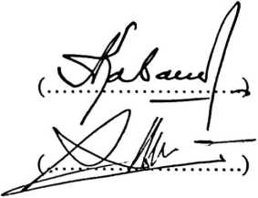
Mengetahui:
Ketua SekoIjUr,^ngg^Agama Kristen Negeri (STAKN) Toraja
lo
S;P.Syr₍i()afty, S.Th, MPA
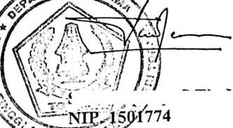
ABSTRAKSI
Yori Maulu’ , 2006. Konsep Isa Al-masih dalam Al-quran. Suatu kajian
tentang Isa Al-masih menurut Al-quran dan Relevansinya dengan penginjilan.
Penulis menjelaskan perbandingan antara konsep Isa Al-masih dalam Al-
quran dan konsep Alkitab. Dengan pemahaman perbandingan antara konsep Isa Al-
masih dalam Al-quran dan konsep Alkitab ialah bahwa Allah orang Kristen dan Allah
orang Muslim berbeda dalam hal pemahaman tentang Allah. Allah orang Kristen
menurut orang Muslim nabi biasa, dan manusia biasa hanya kelebihannya bisa
membuat mujizat, sedangkan Allah bagi orang Muslim lebih tinggi dari pada orang
Kristen, tidak ada yang setara dengannya.
Melalui metode penelitian yang penulis gunakan adalah metode Riset
perpustakaan dan metode penulisan yang dipakai adalah Deskriptif Analisis.
Dikatakan Deskriptif karena penulis akan memaparkan data-data berupa ayat-ayat
Alkitab, Al-quran dan tafsirannya.
Kesimpulan yang ditarik oleh penulis dari pembahasan ini adalah bahwa :
Ajaran Al-quran menolak pengajaran orang Kristen yang mengatakan Allah Trinitas
dan Isa Al-masih itu adalah putra Allah, sebab hal ini dinilai bertentangan dengan
ajaran tauhid. Yang mengatakan Allah itu beranak dan tidak pula diperanakkan.
Ajaran Alkitab mengatakan Allah itu esa dan esa pula Dia yang menjadi pengantara
antara Allah dan manusia, yaitu manusia Kristus Yesus. (I Tim. 2:5)

